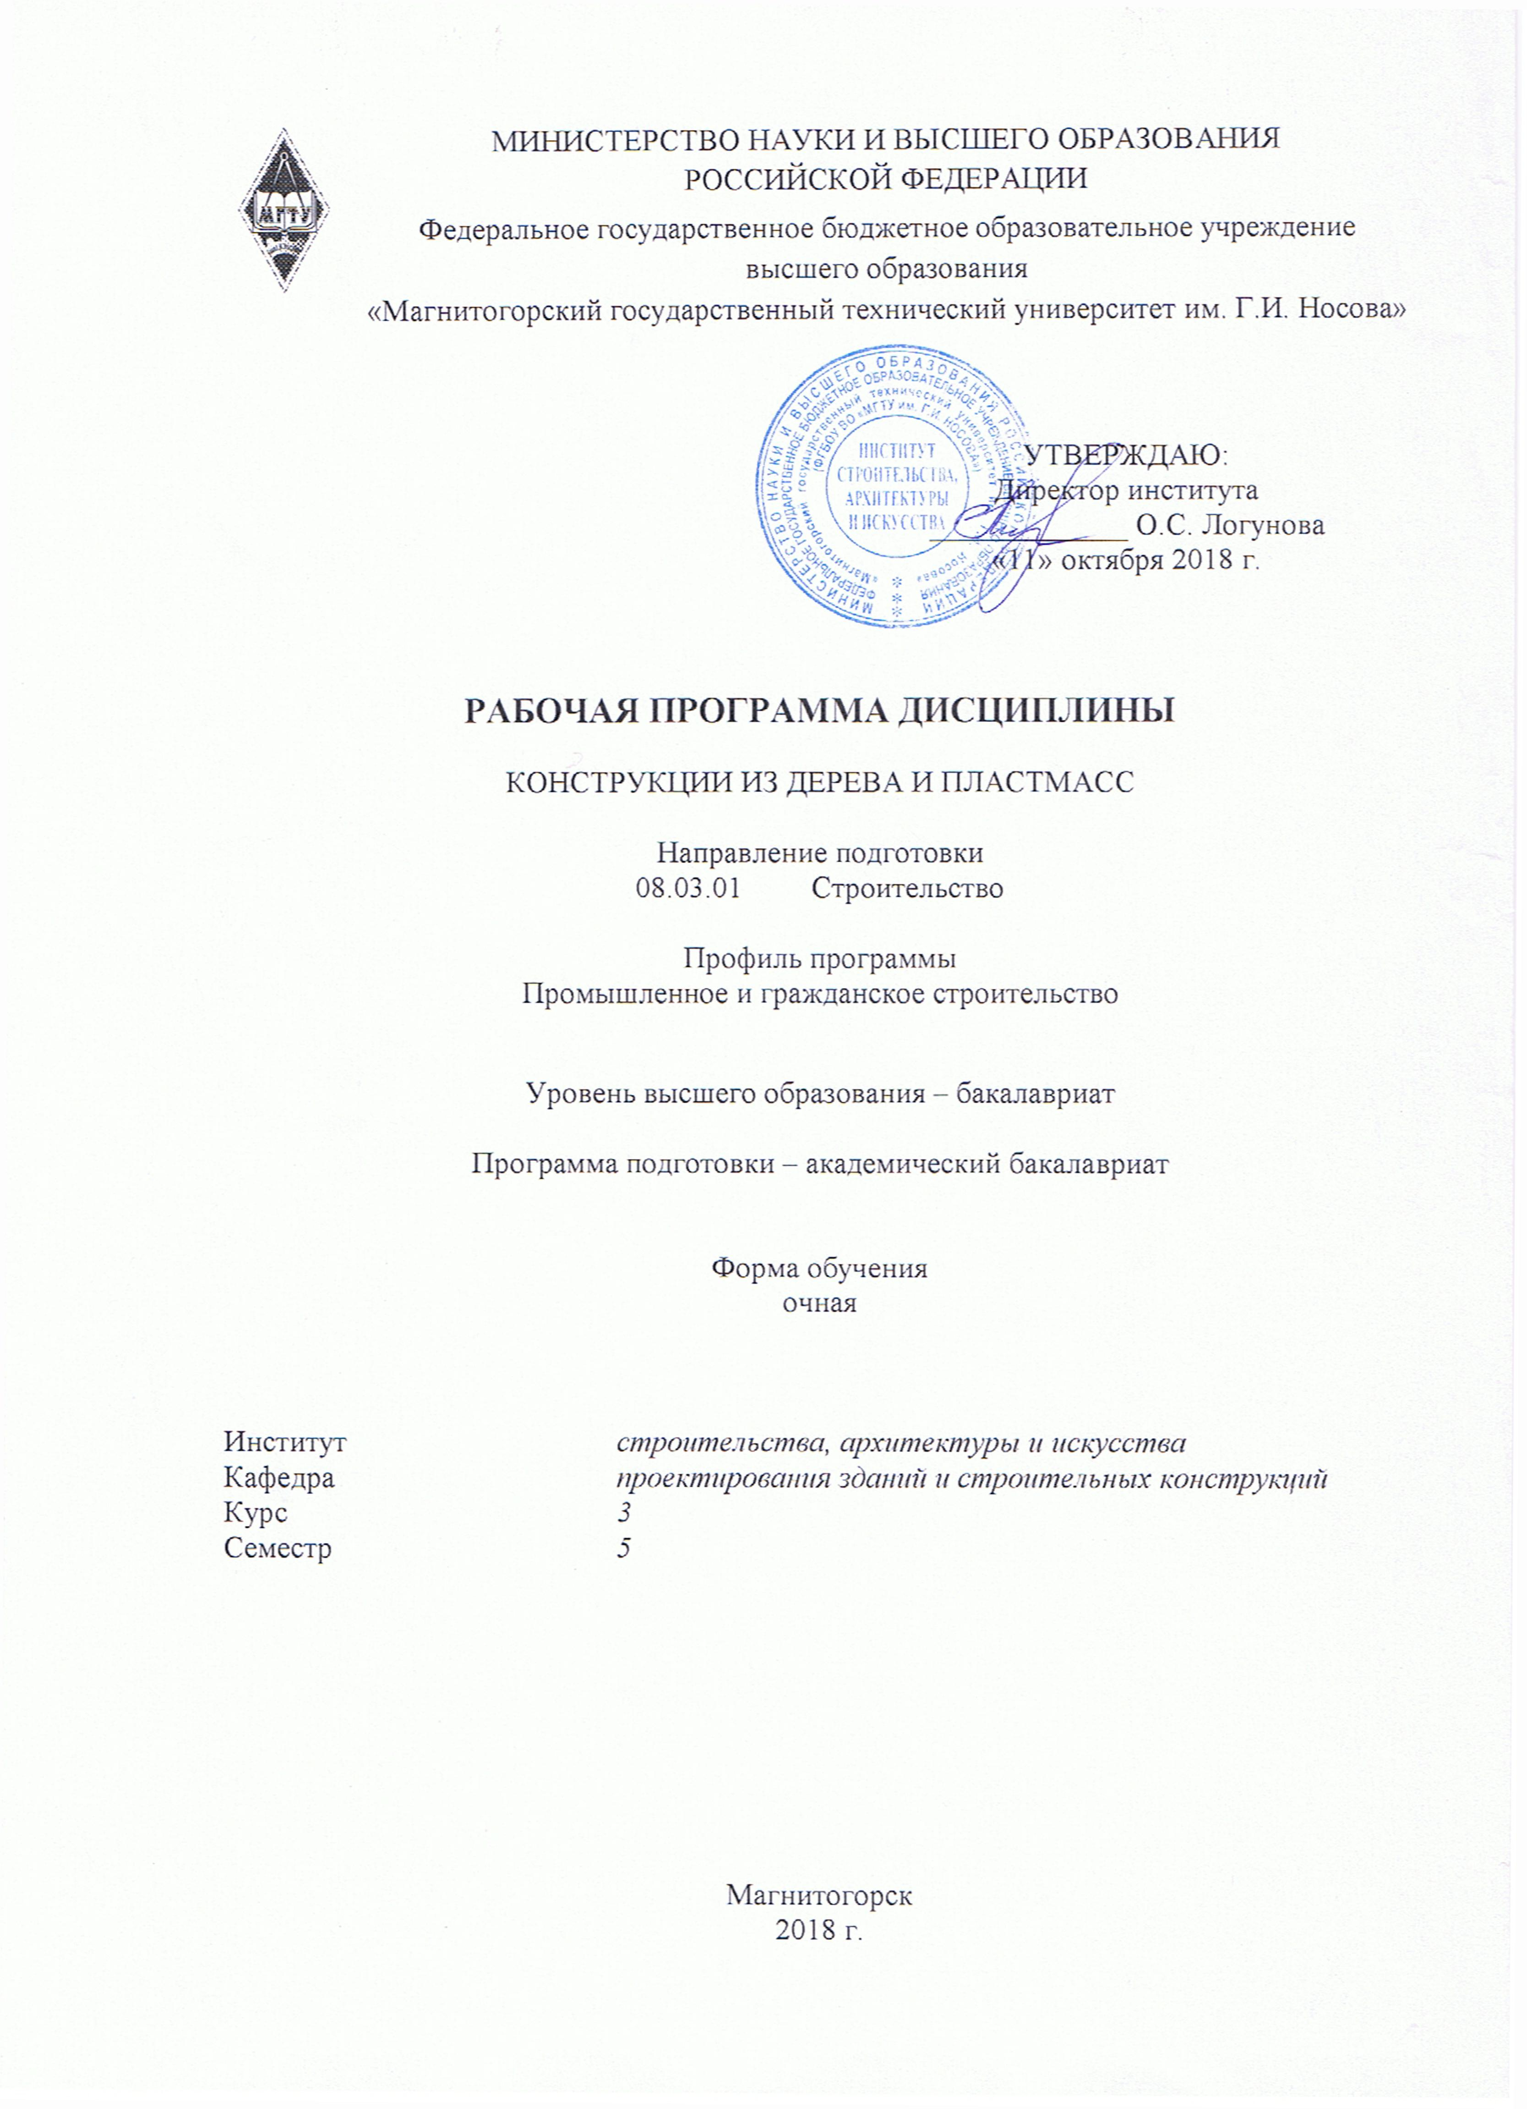

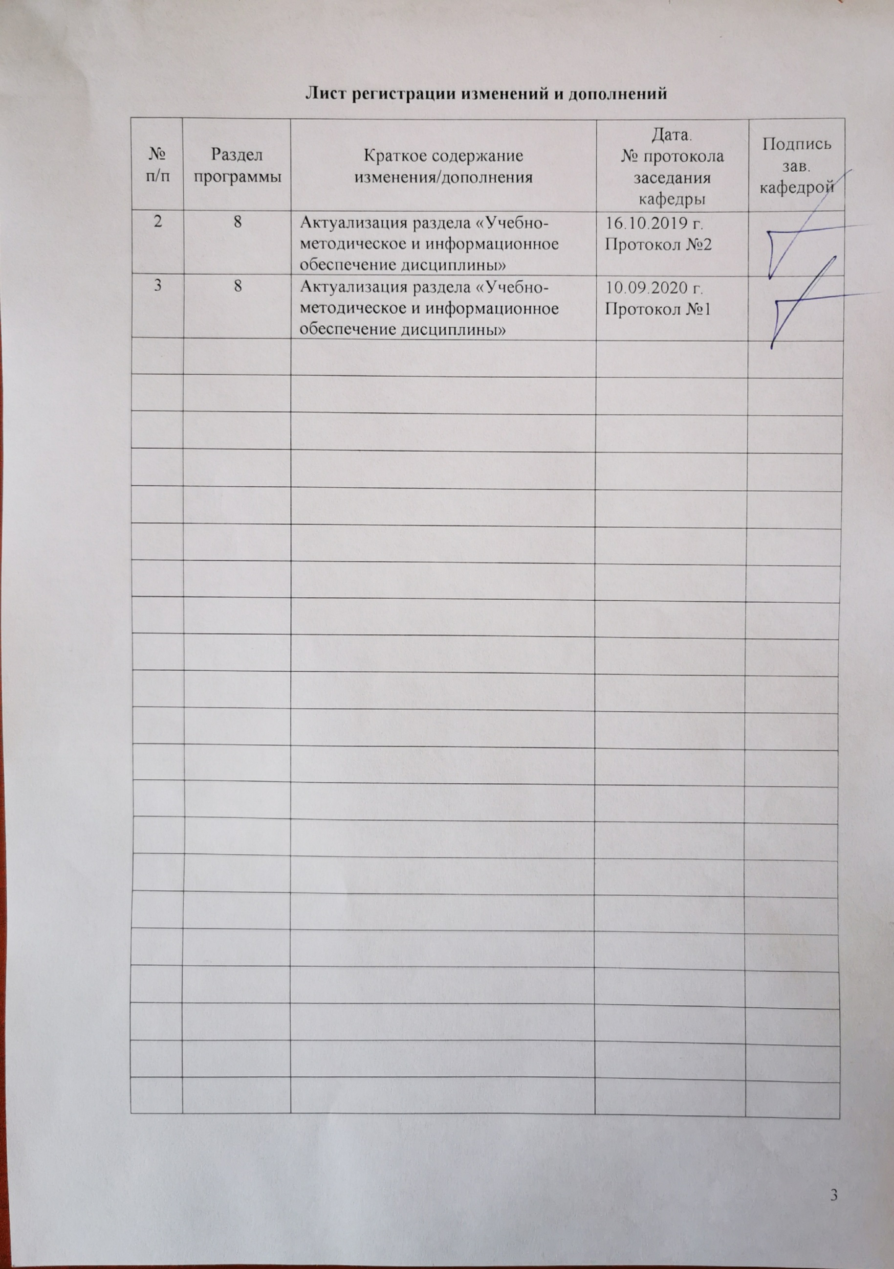

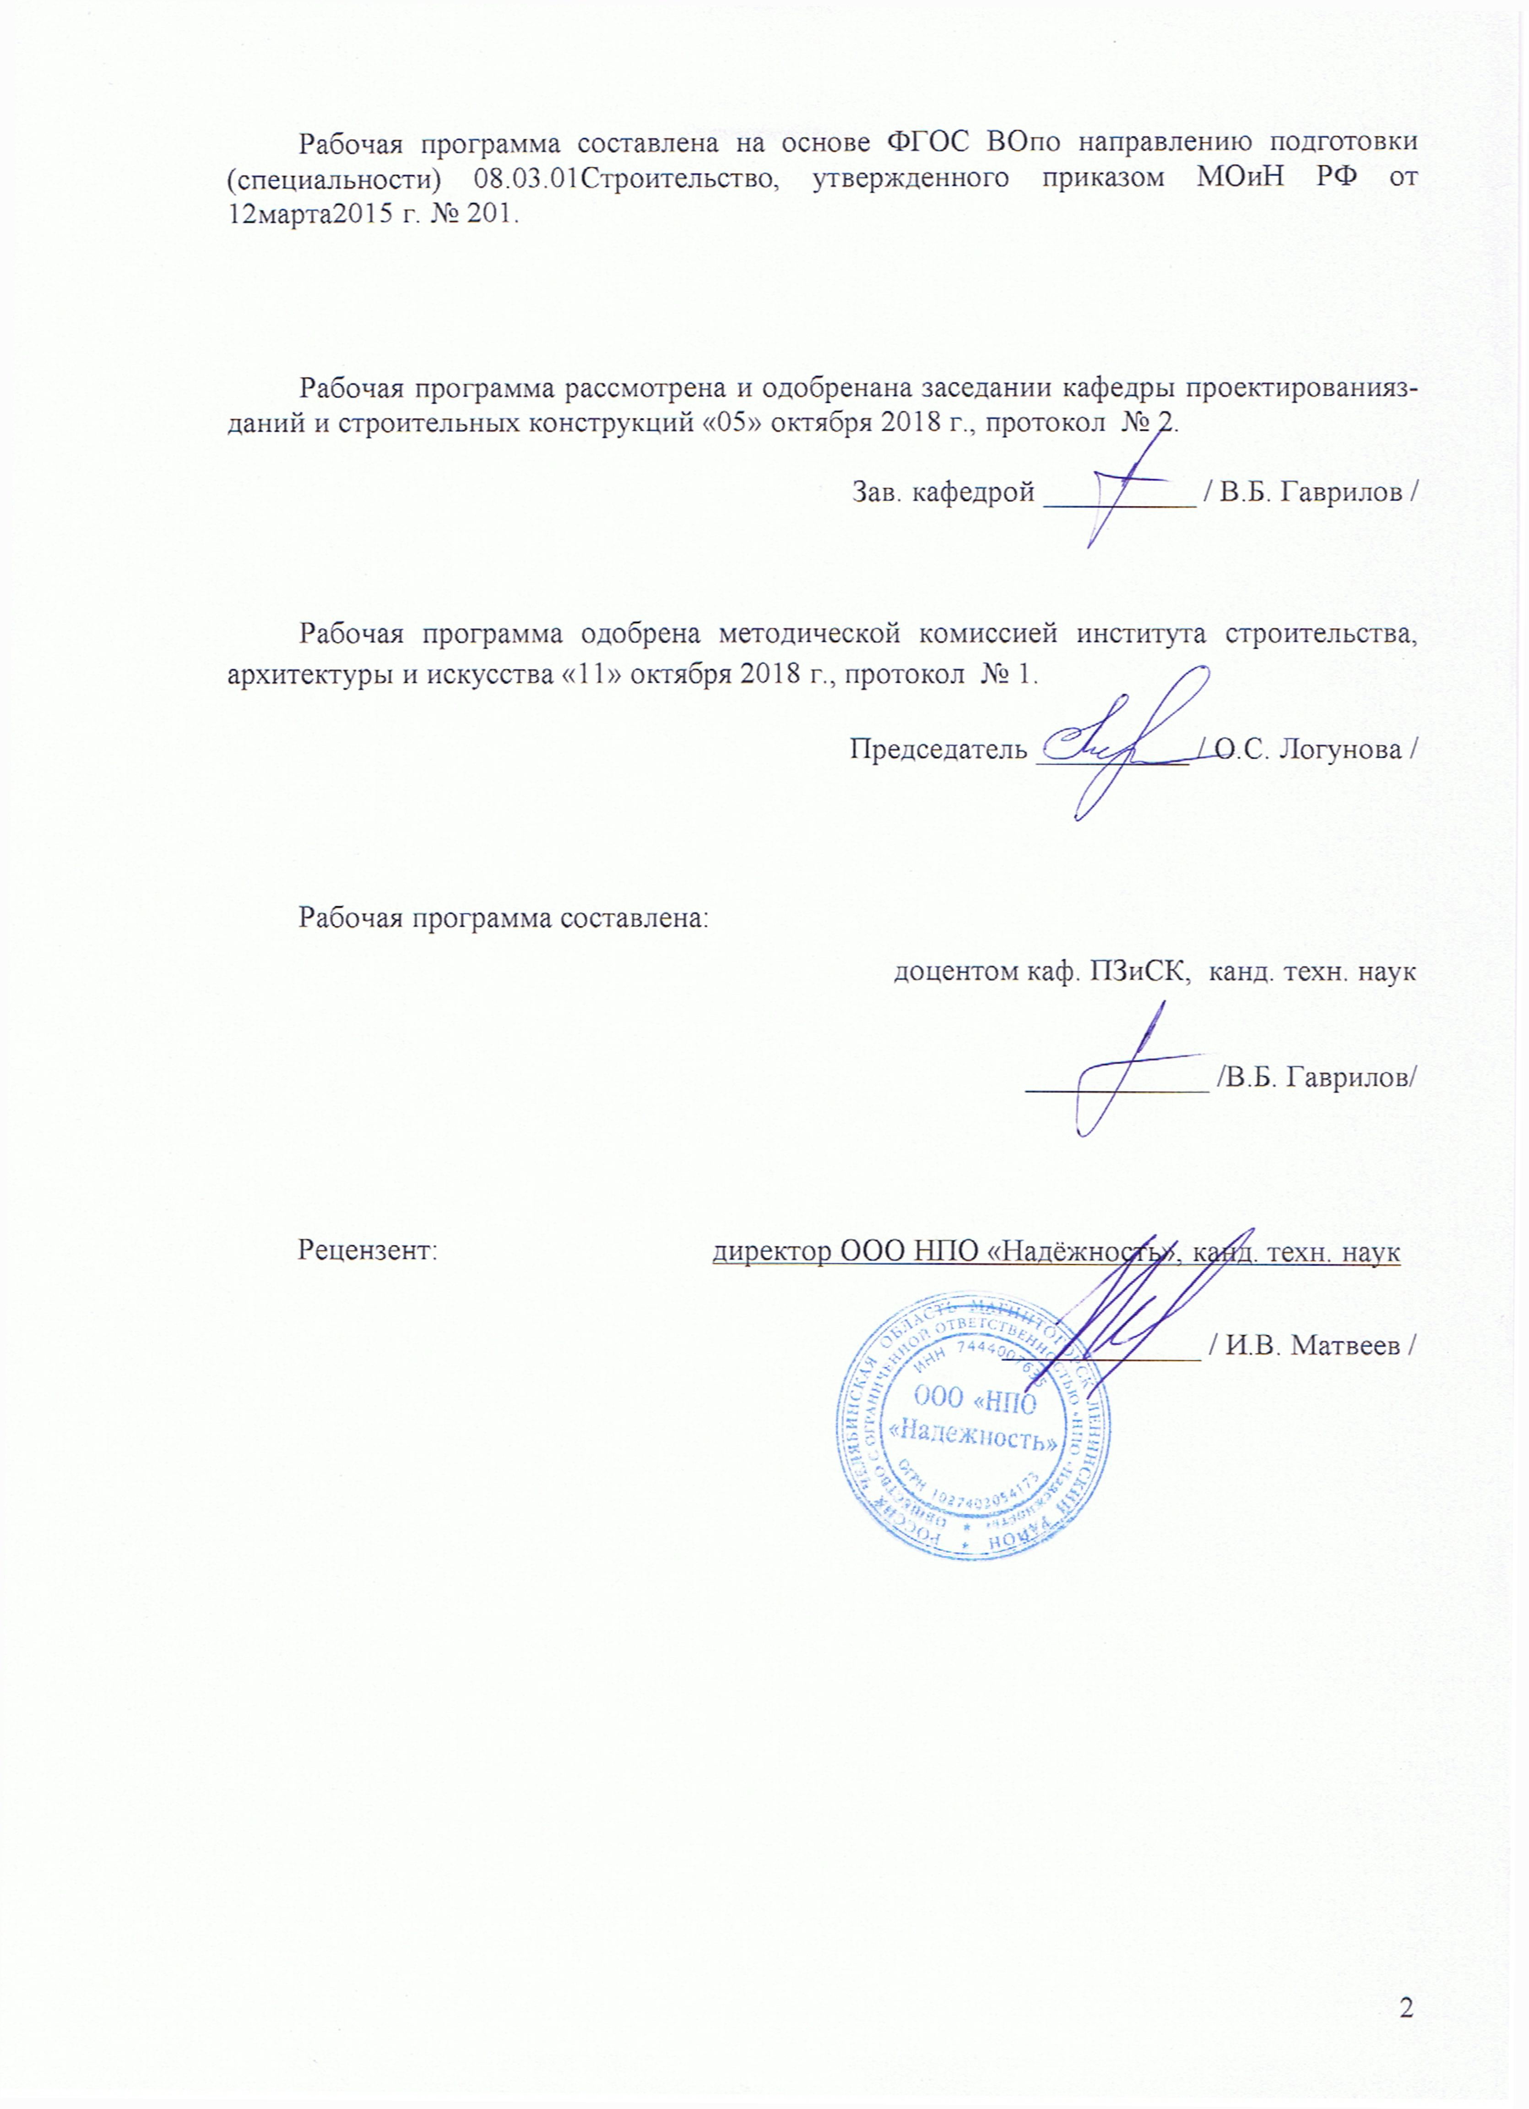

# 1Цели освоения дисциплины

Целью освоения дисциплины «Конструкции из дерева и пластмасс» является обучение студентов основным положениям и принципам обеспечения безопасности строительных объектов; выработка навыков расчета и конструирования деревянных конструкций зданий и сооружений на прочность и устойчивость; формирование и развитие навыков проектирования конструкций, конструктивных решений зданий и сооружений, в соответствии с требованиями ФГОС ВО по направлению 08.03.01 Строительство.

# 2 Место дисциплины в структуре образовательной программы подготовки бакалавра

Дисциплина «Конструкции из дерева и пластмасс» входит в вариативную часть блока Б1 образовательной программы (Б1.ВД.В.7 – дисциплины по выбору вариативной части) и является основополагающей частью профессиональной подготовки бакалавра строительства.

Задачи курса:

- ознакомить студентов с теорией и практикой расчетов деревянных строительных конструкций;

- дать студентам знания о статическом расчете строительных конструкций и элементов строительных конструкций на прочность, жесткость, устойчивость;

- научить студентов рассчитывать деревянные отдельные конструкции, здания и сооружения с использованием программных комплексов.

Для изучения дисциплины необходимы знания, умения и навыки, сформированные в результате освоения дисциплин:«Математика», «Безопасность жизнедеятельности», «Физика», «Начертательная геометрия и компьютерная графика», «Информатика», «Теоретическая механика», «Основы архитектуры и строительных конструкций», «Строительные материалы», «Строительная физика», «Сопротивление материалов», «Строительная механика», «Механика грунтов», «Металлические конструкции включая сварку», «Архитектурное компьютерное моделирование», «Основы автоматизированного проектирования строительных конструкций».

Знания и умения, полученные студентами при изучении дисциплины, необходимы при прохождении Производственной практики по получению профессиональных умений и опыта профессиональной деятельности, а также при выполнении ВКР.

# 3 Компетенции обучающегося, формируемые в результате освоения дисциплины и планируемые результаты обучения

В результате освоения дисциплины «Конструкции из дерева и пластмасс» обучающийся должен обладать следующими компетенциями:

| Структурный элемент компетенции | Планируемые результаты обучения |
| --- | --- |
| **ПК-2: владение методами проведения инженерных изысканий, технологией проектирования деталей и конструкций в соответствии с техническим заданием с использованием лицензионных универсальных и специализированных программно-вычислительных комплексов, систем автоматизированного проектирования** | |
| Знать | * методы проведения инженерных изысканий; * технологию проектирования элементов и конструкций в соответствии с техническим заданием. |
| Уметь | * проектировать и рассчитывать конструкции из дерева и пластмасс с использованием лицензионных универсальных и специализированных программно-вычислительных комплексов, систем автоматизированного проектирования |
| Владеть | * методами проведения инженерных изысканий, технологией проектирования элементов, конструкций и их узлов в соответствии с техническим заданием с использованием лицензионных универсальных и специализированных программно-вычислительных комплексов, систем автоматизированного проектирования. |
| **ПК-3: способностью проводить предварительное технико-экономическое обоснование проектных решений, разрабатывать проектную и рабочую техническую документацию, оформлять законченные проектно-конструкторские работы, контролировать соответствие разрабатываемых проектов и технической документации заданию, стандартам, техническим условиям и другим нормативным документам** | |
| Знать | * методы проведения предварительного технико-экономического обоснования проектных решений; * стандарты, технические условия и другие нормативные документы, регламентирующие процесс разработки проекта, состав и структуру проекта, оформление проектно-конструкторской документации. |
| Уметь | * проводить предварительное технико-экономическое обоснование проектных решений; * разрабатывать проектную и рабочую техническую документацию; * оформлять законченные проектно-конструкторские работы; * контролировать соответствие разрабатываемых конструктивных схем и технической документации заданию, стандартам, техническим условиям и другим нормативным документам. |
| Владеть | * методами проведения предварительного технико-экономического обоснования проектных решений; * навыками разработки проектной и рабочей технической документации. |

# 4 Структура и содержание дисциплины

Общая трудоемкость дисциплины составляет 4 зачетных единиц 144 акад. часов, в том числе:

* контактная работа – 91,9акад. часов:
* аудиторная – 90акад. часов;
* внеаудиторная –1,9 акад. час;
* самостоятельная работа – 52,1 акад. часов.

| Раздел/ тема  дисциплины | Семестр | Аудиторная  контактная работа  (в акад. часах) | | | Самостоятельная работа (в акад. часах) | Вид самостоятельной  работы | Форма текущего контроля успеваемости и  промежуточной аттестации | Код и структурный  элемент  компетенции |
| --- | --- | --- | --- | --- | --- | --- | --- | --- |
| лекции | лаборат.  занятия | практич. занятия |
| Раздел 1. Расчет и проектирование конструкций из дерева и пластмасс |  |  |  |  |  |  |  |  |
| 1.1. Древесина и пластмассы как конструктивные материалы | 5 | 2 | 2 | 2 | 6 | Самостоятельное изучение учебной литературы;  Подготовка к практическим и лабораторным занятиям | Устный опрос | *ПК-2 – зув*  *ПК-3 – зув* |
| 1.2. Элементы конструкций цельного сечения | 5 | 4 | 4 | 4/4И | 6 | Самостоятельное изучение учебной литературы;  Подготовка к практическими лабораторным занятиям | Проверка лабораторных работ;  Устный опрос | *ПК-2 – зув*  *ПК-3 – зув* |
| 1.3. Соединения элементов конструкций | 5 | 4 | 4 | 8/6И | 8 | Самостоятельное изучение учебной литературы;  Подготовка к лабораторным и лекционным занятиям | Проверка лабораторных работ;  Устный опрос | *ПК-2 – зув*  *ПК-3 – зув* |
| 1.4. Элементы деревянных конструкций,  сечение на податливых связях | 5 | 6 | 2 | 4/4И | 6 | Самостоятельное изучение учебной литературы;  Подготовка к лабораторным и лекционным занятиям | Проверка лабораторных работ;  Отчет по самостоятельной работе;  Устный опрос | *ПК-2 – зув*  *ПК-3 – зув* |
| Итого по разделу | 5 | 16 | 12/0 | 18/14И | 26 |  |  |  |
| Раздел 2. Несущие и ограждающие конструкции из древесины |  |  |  |  |  |  |  |  |
| 2.1. Сплошные плоскостные конструкции | 5 | 6 | 4/4И | 4 | 8 | Самостоятельное изучение учебной литературы;  Подготовка к практическим и лабораторным занятиям | Отчет по самостоятельной работе;  Проверка выполнения РГР;  Устный опрос | *ПК-2 – зув*  *ПК-3 – зув* |
| 2.2. Сквозные плоскостные конструкции | 5 | 6 | 2/2И | 6 | 8 | Самостоятельное изучение учебной литературы | Отчет по самостоятельной работе;  Проверка выполнения РГР | *ПК-2 – зув*  *ПК-3 – зув* |
| 2.3. Обеспечение пространственной неизменяемостиплоскостных конструкций | 5 | 2 | - | 2 | 4 | Самостоятельное изучение учебной литературы | Проверка выполнения РГР;  Устный опрос | *ПК-2 – зув*  *ПК-3 – зув* |
| 2.4. Пространственные конструкции в покрытиях | 5 | 6 | - | 6 | 6,1 | Самостоятельное изучение учебной литературы | Проверка РГР | *ПК-2 – зув*  *ПК-3 – зув* |
| Итого по разделу | 5 | 20 | 6/6И | 18/0 | 26,1 |  |  |  |
| **Итого по дисциплине** |  | **36** | **18/6И** | **36/14И** | **52,1** |  | **Зачет с оценкой** |  |

# 5 Образовательные и информационные технологии

Реализация компетентностного подхода предусматривает использование в учебном процессе активных и интерактивных форм проведения занятий в сочетании с внеаудиторной работой с целью формирования и развития профессиональных навыков обучающихся.

При обучении студентов дисциплине «Конструкции из дерева и пластмасс» используются следующие образовательные технологии:

**1.Традиционные образовательные технологии** ориентируются на организацию образовательного процесса, предполагающую прямую трансляцию знаний от преподавателя к студенту (преимущественно на основе объяснительно-иллюстративных методов обучения).

Применяемые формы учебных занятий с использованием традиционных технологий:

Информационная лекция, семинар, практическое занятие, посвященное освоению конкретных умений и навыков по предложенному алгоритму, лабораторная работа.

**2. Технологии проектного обучения** – организация образовательного процесса в соответствии с алгоритмом поэтапного решения проблемной задачи или выполнения учебного задания. Проект предполагает совместную учебно-познавательную деятельность группы студентов, направленную на выработку концепции, установление целей и задач, формулировку ожидаемых результатов, определение принципов и методик решения поставленных задач, планирование хода работы, поиск доступных и оптимальных ресурсов, поэтапную реализацию плана работы, презентацию результатов работы и их осмысление.

**3. Интерактивные технологии** – организация образовательного процесса, которая предполагает активное и нелинейное взаимодействие всех участников, достижение на этой основе личностно значимого для них образовательного результата. Интерактивность подразумевает субъект-субъектные отношения в ходе образовательного процесса и, как следствие, формирование саморазвивающейся информационно-ресурсной среды.

Применяемые формы учебных занятий с использованием интерактивных технологий:

Практическое занятие -дискуссия – коллективное обсуждение какого-либо спорного вопроса, проблемы, выявление мнений в группе (межгрупповой диалог, дискуссия как спор-диалог).

**4. Информационно-коммуникационные образовательные технологии** – организация образовательного процесса, основанная на применении специализированных программных сред и технических средств работы с информацией.

Применяемые формы учебных занятий с использованием информационно-коммуникационных технологий: лекция-визуализация, практическое занятие в форме презентации.

# 6 Учебно-методическое обеспечение самостоятельной работы обучающихся

Самостоятельная работа включает в себя подготовку к практическим и лабораторным занятиям, поиск и изучение литературы, выполнение расчетно-графической работы.

**Задание на выполнение РГР, исходные данные:**

1. Несущие конструкции – пологие дощатоклееные арки; ограждающие – клеефанерные панели
2. Шаг несущих конструкций В =4,8 м; 4,9 м; 5,0 м; 5,1 м; 5,2 м
3. Пролет здания L = 20м ÷ 30 м;
4. Место строительства: Вологда, Игарка, Курск, Москва, Орёл, Екатеринбург, Барнаул, Новороссийск, Салехард, Смоленск, Саратов, Уфа, Бийск, Псков, Нижний Тагил, Хабаровск, Чита.

Выполнение расчетов инженерными методами рекомендуется выполнять на ЭВМ с использованием программы MicrosoftExcel.

Для лучшей организации времени при изучении дисциплины «Конструкции из дерева и пластмасс» студенту рекомендуется заниматься самостоятельной работой после каждого лекционного, лабораторного и практического занятия в течение всего семестра.

# 7 Оценочные средства для проведения промежуточной аттестации

**а) Планируемые результаты обучения и оценочные средства для проведения промежуточной аттестации**

| Структурный элемент  компетенции | Планируемые результаты обучения | Оценочные средства |
| --- | --- | --- |
| **ПК-2: владением методами проведения инженерных изысканий, технологией проектирования деталей и конструкций в соответствии с техническим заданием с использованием лицензионных универсальных и специализированных программно-вычислительных комплексов, систем автоматизированного проектирования** | | |
| Знать | * методы проведения инженерных изысканий; * технологию проектирования элементов и конструкций в соответствии с техническим заданием | **Перечень вопросов к зачету**  1. Основные достоинства и недостатки древесины.  2. Причины усушки, разбухания и коробления древесины.  3. Конструктивные и химические меры борьбы с гниением.  4. Химические и конструктивные меры защиты древесины от возгорания.  5. Механические свойства древесины.  6. Виды предельных состояний строительных конструкций.  7. Как определяются нормативные и расчётные нагрузки?  8. Нормативные и расчётные сопротивления материалов.  9. Основные виды пороков древесины. Влияние их на прочность.  10. Расчёт элементов на центральное растяжение.  11. Расчёт элементов на центральное сжатие.  12. От чего зависит величина Fрас в расчётах на сжатие?  13. Какие проверки выполняются для изгибаемого элемента?  14. Проверки прочности сжато-изогнутых элементов.  15. Проверка прочности растянуто-изогнутых элементов. |
| Уметь | * проектировать и рассчитывать конструкции из дерева и пластмасс с использованием лицензионных универсальных и специализированных программно-вычислительных комплексов, систем автоматизированного проектирования | **Примерные практические задания для зачета**  Определить предельную нагрузку *Np*для бруса с заданными размерами сечения *b×h*, породой древесины, различными ослаблениями, а также с учетом температурно-влажностных условий эксплуатации.  *b=50мм; =1/3 h;h=150мм;*  Порода древесины: *сосна.*  Температурно-влажностные условия эксплуатации: *Б1.* |
| Владеть | * методами проведения инженерных изысканий, технологией проектирования элементов, конструкций и их узлов в соответствии с техническим заданием с использованием лицензионных универсальных и специализированных программно-вычислительных комплексов, систем автоматизированного проектирования. | **Пример задания для выполнения РГР**  Выполнить расчет и законструировать однопролетное деревянное здание. Исходные данные:   1. Несущие конструкции – пологие дощатоклееные арки; 2. Шаг несущих конструкций В =4,9 м; 3. Пролет здания L = 28 м; 4. Район строительства – г. Тюмень; 5. Тепловой режим – здание отапливается.   **Состав расчетной части РГР**   1. Компоновка поперечного сечения клеефанерной панели. 2. Сбор нагрузок на панель.Определение внутренних усилий в клеефанерной панели. 3. Определение приведенных геометрических характеристик сечения панели. 4. Проверки прочности и жесткости панели. 5. Компоновка поперечного сечения дощатоклееной пологой арки. 6. Сбор нагрузок на арку.Определение внутренних усилий в пологой арке. 7. Проверки прочности арки. 8. Компоновка конькового и опорного узлов арки.Расчет прочности узлов арки |
| **ПК-3: способностью проводить предварительное технико-экономическое обоснование проектных решений, разрабатывать проектную и рабочую техническую документацию, оформлять законченные проектно-конструкторские работы, контролировать соответствие разрабатываемых проектов и технической документации заданию, стандартам, техническим условиям и другим нормативным документам** | | |
| Знать | * методы проведения предварительного технико-экономического обоснования проектных решений; * стандарты, технические условия и другие нормативные документы, регламентирующие процесс разработки проекта, состав и структуру проекта, оформление проектно-конструкторской документации. | **Теоретические вопросы**   1. Клеевые соединения элементов. 2. Соединения элементов лобовой врубкой. 3. Соединения на шпонках. 4. Соединения на нагелях. 5. Особенности работы гвоздевых соединений. 6. Расчёт гвоздей и шурупов, работающих на выдёргивание. 7. Конструктивное решение и расчёт настилов для холодной и тёплой кровли. 8. Варианты конструктивного решения прогонов. 9. Возможные конструктивные решения клеефанерных панелей покрытия. 10. Конструктивные решения панелей с применением пластмасс. 11. Конструктивные решения и расчёт дощатоклеенных балок. 12. Конструктивные решения клеефанерных балок. 13. Какие проверки выполняются для клеефанерных балок? 14. Конструктивные решения дощатоклееных стоек. 15. Конструктивные решения дощатоклееных арок и рам. 16. Конструктивное решение и расчёт сегментных ферм. 17. Конструктивное решение и расчёт многоугольных брусчатых ферм. 18. Конструктивные решения и область применения треугольных ферм. 19. Конструктивные решения шпренгельных систем. 20. Конструктивные решения и расчёт решётчатых стоек. 21. Принципы обеспечения пространственной жёсткости. 22. Связи по покрытию |
| Уметь | * проводить предварительное технико-экономическое обоснование проектных решений; * разрабатывать проектную и рабочую техническую документацию; * оформлять законченные проектно-конструкторские работы; * контролировать соответствие разрабатываемых проектов и технической документации заданию, стандартам, техническим условиям и другим нормативным документам. | **Примерные практические задания для зачета**  Определить несущую способность стоек при заданной схеме загружения, породы древесины и с учетом температурно-влажностных условий эксплуатации.  Н  N  Н = 3,5 м, h= 150 мм, b= 130 мм.  Порода древесины: *сосна*, сорт: *II*  Температурно-влажностные  условия эксплуатации: А1  h  b |
| Владеть | * методами проведения предварительного технико-экономического обоснования проектных решений; * навыками разработки проектной и рабочей технической документации. | **Состав графической части РГР:**   1. Составление конструктивной схемы плана и разреза здания с деревянным каркасом. 2. Выполнение деталировочного чертежа клеефанерной панели. 3. Выполнение чертежа пологой арки. 4. Разработка деталировочного чертежа конькового и опорного узлов арки. 5. Разработка спецификации. |

**б) Порядок проведения промежуточной аттестации, показатели и критерии оценивания**

Промежуточная аттестация по дисциплине «Конструкции из дерева и пластмасс» включает теоретические вопросы и практическое задание, позволяющие оценить уровень усвоения обучающимися знаний, степень сформированности умений и навыков, проводится в форме защиты расчетно-графической работы (РГР) по итогам практических и лабораторных занятий. В течении семестра промежуточная аттестация осуществляется в форме выполнения опросов и защиты лабораторных работ в устной форме.

Зачет по данной дисциплине проводится по билетам, каждый из которых включает 2 теоретических вопроса и одну задачу.

**Показатели и критерии оценивания зачета (с оценкой)**

– на оценку **«отлично»** (5 баллов) – студент показывает высокий уровень знаний не только на уровне воспроизведения и объяснения информации, но и интеллектуальные навыки решения проблем и задач, нахождения уникальных ответов к проблемам, оценки и вынесения критических суждений;

– на оценку **«хорошо»** (4 балла) – студент показывает знания не только на уровне воспроизведения и объяснения информации, но и интеллектуальные навыки решения проблем и задач, нахождения уникальных ответов к проблемам;

– на оценку **«удовлетворительно»** (3 балла) – студент показывает знания на уровне воспроизведения и объяснения информации, интеллектуальные навыки решения простых задач;

– на оценку «**неудовлетворительно**» (2 балла) – студент демонстрирует знания не более 20% теоретического материала, допускает существенные ошибки, не может показать интеллектуальные навыки решения простых задач;

– на оценку «**неудовлетворительно**» (1 балл) – студент не может показать знания на уровне воспроизведения и объяснения информации, не может показать интеллектуальные навыки решения простых задач.

# 8 Учебно-методическое и информационное обеспечение дисциплины

а) Основная **литература:**

1. Филимонов, Э.В. Конструкции из дерева и пластмасс : Учебник / Э.В. Филимонов, М.М Гаппоев, И.М Гуськов, Л.К. Ермоленко, В.И. Линьков, Н.В. Линьков, Е.Т. Серова, Б.А Степанов. - 6-е издание перераб и доп. - М. : Издательство АСВ, 2016. - 436 с. - ISBN 978-5-93093-302-2 - Текст : электронный // ЭБС "Консультант студента" : [сайт]. - URL : https://www.studentlibrary.ru/book/ISBN9785930933022.html (дата обращения: 08.11.2020). - Режим доступа : по подписке.

2. Семенов, К. В. Конструкции из дерева и пластмасс. Деревянные конструкции : учебное пособие / К. В. Семенов, М. Ю. Кононова. — 2-е изд., стер. — Санкт-Петербург : Лань, 2016. — 136 с. — ISBN 978-5-8114-2285-2. — Текст : электронный // Лань : электронно-библиотечная система. — URL: https://e.lanbook.com/book/75517 (дата обращения: 08.11.2020). — Режим доступа: для авториз. пользователей.

**б) Дополнительная литература:**

1. Пятикрестовский, К.П. Нелинейные методы механики в проектировании современных деревянных конструкций / К.П. Пятикрестовский - М. : Издательство МИСИ - МГСУ, 2017. - 320 с. (Библиотека научных разработок и проектов НИУ МГСУ) - ISBN 978-5-7264-1547-5 - Текст : электронный // ЭБС "Консультант студента" : [сайт]. - URL : https://www.studentlibrary.ru/book/ISBN9785726415475.html (дата обращения: 08.11.2020). - Режим доступа : по подписке.

2. Серов, Е.Н. Проектирование деревянных конструкций : учеб. пособие / Серов Е.Н. - М. : Издательство АСВ, 2015. - 536 с. - ISBN 978-5-93093-793-0 - Текст : электронный // ЭБС "Консультант студента" : [сайт]. - URL : https://www.studentlibrary.ru/book/ISBN9785930937930.html (дата обращения: 08.11.2020). - Режим доступа : по подписке.

в) Методические указания:

1. Гаврилов В.Б. Расчет и проектирование клеефанерной плиты покрытия. Методические указания к курсовой работе. Магнитогорск: МГТУ, 2015 – 12 стр.
2. Гаврилов В.Б., Пастухова Л.Д. Оформление чертежей деревянных конструкций. Методические указания к курсовому проекту. Магнитогорск, МГТУ, 2015.- 16 стр.
3. Гаврилов В.Б., Каримов Р.М. Проектирование деревянных арок. Магнитогорск, МГТУ, 2014.- 43 стр.
4. Гаврилов В.Б., Мартынова С.В. Расчет и проектирование трехшарнирных рам из прямоугольных элементов. Магнитогорск, МГТУ, 2013.- 23 стр.

г) П**рограммное обеспечение и Интернет-ресурсы:**

***Лицензионное программное обеспечение:***

|  |  |  |
| --- | --- | --- |
| Наименование ПО | № договора | Срок действия лицензии |
| MS Windows 7 Professional(для классов) | Д-1227-18 от 08.10.2018 | 11.10.2021 |
| Autodesk Revit Architecture 2011 Master Suite | К-526-11 от 22.11.2011 | бессрочно |
| Autodesk AutoCAD 2019 | учебная версия | бессрочно |
| АСКОН Компас 3D в.16 | Д-261-17 от 16.03.2017 | бессрочно |
| Лира САПР 2014 | Д-780-14 от 25.06.2014 | бессрочно |

*Интернет-ресурсы:*

1. Электронно-библиотечные системы ФГБОУ ВО «МГТУ им. Г.И. Носова» [Электронный ресурс]. – Режим доступа: <http://newlms.magtu.ru/course/view.php?id=76738> (дата обращения 26.08.2019).
2. Государственная публичная научно-техническая библиотека России [Электронный ресурс]. – Режим доступа [:http://www.gpntb.ru](http://www.gpntb.ru/) (дата обращения 26.08.2019).
3. Научная электронная библиотека eLIBRARY.RU [Электронный ресурс]. – Режим доступа: <https://elibrary.ru/defaultx.asp> (дата обращения 26.08.2019).
4. Бесплатная поисковая система по полным текстам научных публикаций всех форматов и дисциплин GoogleScholar [Электронный ресурс]. – Режим доступа: <https://scholar.google.com/> (дата обращения 26.08.2019),

и другие актуальные справочные материалы информационных ресурсов сети Интернет, которые возможно использовать в практике преподавания дисциплины «Конструкции из дерева и пластмасс».

# 9 Материально-техническое обеспечение дисциплины

Материально-техническое обеспечение дисциплины включает:

| **Тип и название аудитории** | **Оснащение аудитории** |
| --- | --- |
| Учебные аудитории для проведения занятий лекционного типа | Мультимедийные средства хранения, передачи и представления информации |
| Учебные аудитории для проведения практических занятий, групповых и индивидуальных консультаций, текущего контроля и промежуточной аттестации | Мультимедийные средства хранения, передачи и представления информации |
| Помещения для самостоятельной работы обучающихся | Персональные компьютеры с пакетом MSOffice, выходом в Интернет и с доступом в электронную информационно-образовательную среду университета |
| Помещение для хранения и профилактического обслуживания учебного оборудования | Шкафы для хранения учебно-методической документации и учебно-наглядных пособий |